Манжула Давид, КН-41

Варіант 11

Практична робота №4. Тема: «Розрахунок фонду оплати праці».

**Завдання:**

Визначити фонд тарифної заробітної плати робітників-відрядників цеху, якщо відомо, що ставка І розряду за нормальних умов праці становить 22,41 грн./год., а за шкідливих – 32,35 грн.год. Дані з трудомісткості робіт за розрядами по варіантах подано в таблиці 1.

Застосовуючи електронні таблиці пакета MS Excel, побудувати розрахунково-аналітичну таблицю, за якою розрахувати річний фонд тарифної заробітної плати робітників-відрядників. Результати розрахунків представити графічними засобами (діаграма).

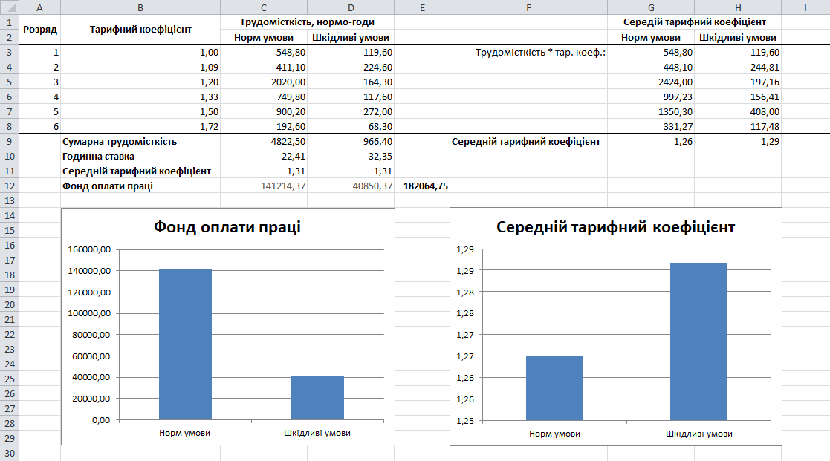

Висновок:

Фонд оплати праці становить *182 064*, а саме *141 214* для нормальних умов і *40 850* для шкідливих.

Середній тарифний коефіцієт становить *1.26* для нормальних умов і *1.29* для шкідливих.